Ejercicio 2.

Crear BD Abonados + nombre.

En el menú de inicio seleccionamos la primera opción y escribimos el nombre de la base de datos que queremos, en este caso ‘abonados+nombre’.

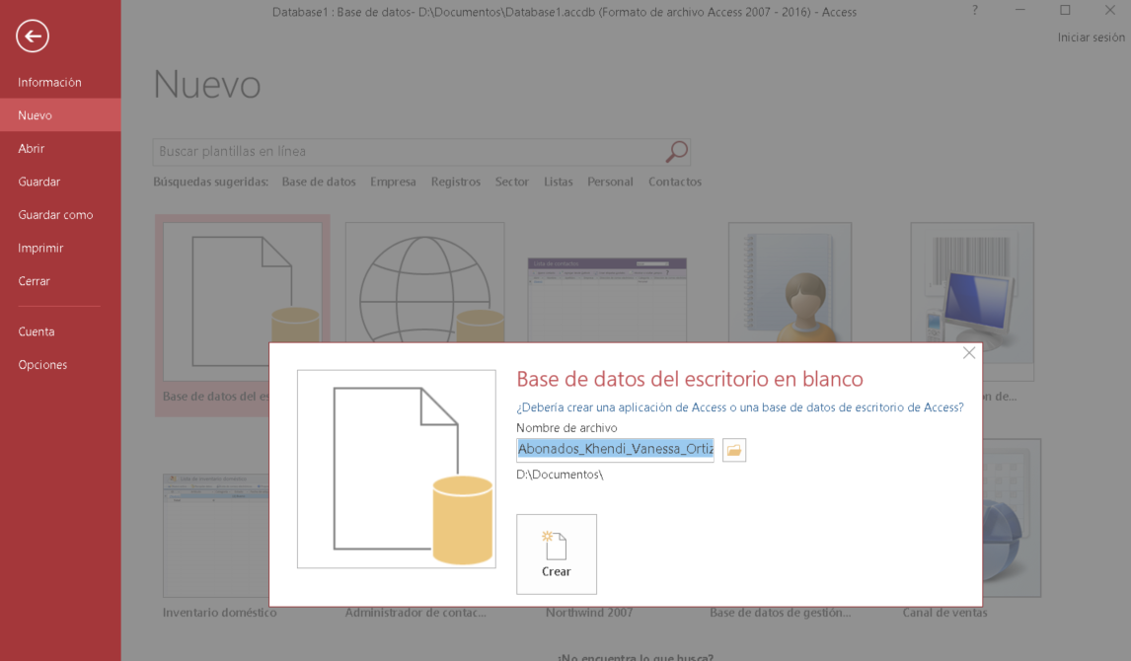

Figure Creación de BD.

A continuación, creamos nuestra propia tabla, para ello vamos a la ventana Crear > Diseño de Tabla

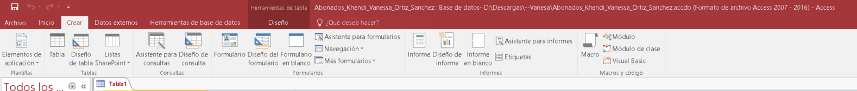

Figure Nueva tabla en BD abonados.

En la nueva tabla escribimos los campos que queremos que tenga nuestra la tabla ABONADOS. Cuando guardemos, nos pedirá una clave primaria, la cuál damos al ‘Sí ‘ para que Access genere la clave de forma automática (id).



Figure Datos de la tabla abonados.